Vážení rodiče,

situace s plánováním všech kurzů je nyní složitá, ale i přesto chceme být připraveni na dobu, kdy se situace s COVID-19 zlepší. Dovolte nám, abychom Vám poděkovali za to, že umožníte svému dítěti účast na lyžařském kurzu. Jeho přihlášením přispějete k tomu, že bude naplněn dostatečný počet žáků a tím umožněno uskutečnit tento kurz.
Zasíláme informace týkající se kurzu. Finanční částku 4.800,-Kč máte možnost splatit v měsíci říjen – leden. Rozhodně do konce listopadu potřebujeme minimální zálohu 1.500,-Kč od každého žáka na zaplacení zálohy majiteli objektu.
V ceně není zahrnuto jízdně na vleku. Na vleky postačí žákům 1.200,-Kč. Začínajícím lyžařům 800,-Kč.
Chata Vigona, kde se kurz uskuteční, se nachází přímo na sjezdovce (v celém objektu budeme sami).
Žáci by si měli s předstihem zajistit lyžařské vybavení a oblečení (lyže, lyžařské boty, helma, lyžařské brýle, lyžařská či zimní bunda, oteplovačky, rukavice, čepici, šálu). Lyže a lyžařské boty lze v omezeném množství zapůjčit ve škole.
Vzhledem k současné hygienické situaci bude kapacita kurzu menší, než bylo v minulých letech zvykem. Pokud by došlo v návaznosti na vládní nařízení ke zrušení kurzu, budou všechny zálohy navráceny.

Další pokyny dostanou žáci začátkem prosince.

Mgr. Daniela Deusová Matěj Lačný
ředitelka školy vedoucí lyžařského výcviku

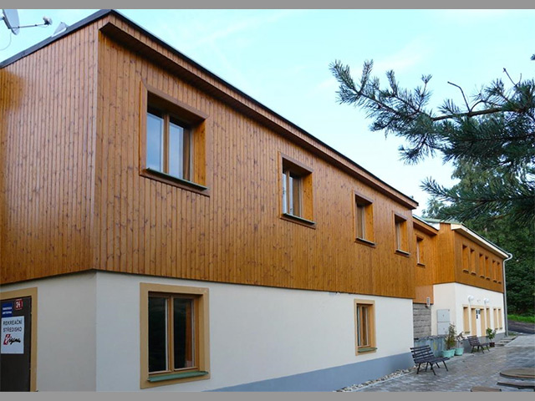

CHATA VIGONA
561 64 Čenkovice
Termín: 24. 1. – 31. 1. 2021
Cena kurzu: 4.800,-Kč včetně dopravy

----------------------------------------------------------------------------------------------------

Přihlašuji dceru / syna ____________________________ na lyžařský kurz ve dnech

24. 1. – 31. 1. 2021 a posílám zálohu ________,- Kč.

____________________________
podpis rodičů

